Weingut Wasenhaus / ヴァイングート・ヴァーゼンハウス
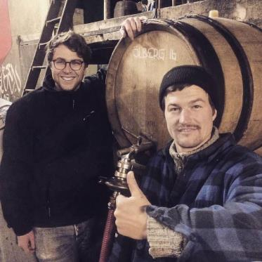
Wasenhausはドイツ最南端のBaden（バーデン）地方Staufen im Breisgau（シュタイフェン・イン・ブライスガウ村）にある醸造所です。
北はタウバー川、南はボーデン湖に達しドイツで3番目に広い産地です。またドイツで最も温暖な地域であり、年間日照時間が1,700時間以上・年間平均気温が11度。ドイツで最も太陽に恵まれたワイン産地となります。
シュタイフェン・イン・ブライスガウ村は、ドイツの南西部にあり、フランス国境も近いです。
アルザスのコルマールへは車で約1時間、ブルゴーニュのボーヌへでも約3時間で行ける場所です。

蔵の名前「ヴァーゼンハウス」は、クリストフが育った家と農園に付いていた名前です。町から外れた、牧草地や畑に囲まれた、ヴァ―ゼン（畑や草原の意味）の家という意味です。
クリストフは「ヴァ―ゼンハウス」で自然、農業と葡萄畑に囲まれて育ちました。
両親は農業・酪農に関わっており、その影響で子供の頃からオーガニックやビオディナミに触れていました。
またアルバイトで近所の葡萄畑で収穫を手伝う事もありました。
2011年から2013年はオーストリアの首都ウイーンに留学して農業大学に通いました。ワイン好きだった彼は、葡萄栽培にも興味があり、大学で葡萄の栽培やワイン醸造に関しても少し勉強していました。卒業後はドイツの実家に戻り農業の手伝いを始めます。
2013年の夏、クリストフはバイクでのスペイン旅行を決めました。しかし、出発の数日前に彼の人生に大きく影響を与えるワインを飲むことになったのです。
ブルゴーニュの生産者「＊Bernard Van Berg（ベルナール・ファン・ベルグ）」
彼のワインを飲んだクリストフはすぐに生産者に会いたくなりバイクでブルゴーニュを訪れました。

＊Bernard Van Berg
ベルギー出身の有名な元プロ写真家。元々趣味だったワインを自ら造るためにムルソーに移り住み、ワインの醸造を行っていたが、現在はワイン造りを行っていない。

2013年、クリストフはベルナール・ファン・ベルグを訪問後、スペイン旅行は取りやめすぐに研修を始めました。約一年間の研修を経ましたが、ベルナール・ファン・ベルグでは規模が小さく仕事量が少ない為、ベルナール氏の紹介でビオディナミを実践するルフレーヴでの研修も同時に行い始めました。
2014年、ベルナール氏の紹介でワインを勉強に来ている学生が集まる寮で暮らすことになり、そこで
アレクサンダーと出会ったのです。
2015年、ボーヌのワイン醸造学校に通います。ベルナール氏の所にも定期的に通いながら、ポマールのコント・アルマンでも研修を行う。
アレクサンダーは、ドイツ・ドレスデン出身。元はランドスケープ・アーキテクトでした。仕事の関係でワイン生産者達と交流していたのです。次第にワインへの興味が大きくなり、彼は仕事を辞め、2012年からクリストフとは違うボーヌの栽培・醸造学校に通い始めました。同時にピエール・モレで研修。翌年からドゥ・モンティーユで働き始める。
学生寮で出会ったクリストフとアレクサンダーの友情は深まり、その後、ドゥ・モンティーユ家のシャトーで、1年間二人で暮らしていました。二人は沢山のワインを飲み交わし、語り合い、そして互いを刺激し合っていました。またその間、アレクサンダーもクリストフの地元に何度も遊びに行っていました。そして、クリストフが地元に戻り、まずはネゴシアンとして一緒にワイン造りを始める事を決心したのです。
クリストフの地元には葡萄畑が多く存在し、元々ワイン文化が根付いていたところです。しかし戦後の貧しさの影響で、品質ではなく、大量生産ワインへシフトしてしまい、ワイン造りの文化は衰退していました。素晴らしいテロワールを無視するかのように、多くの葡萄が協同組合などへ安価に流れていたのです。
クリストフ曰く、
『テロワールはブルゴーニュに似た粘土石灰で、葡萄品種はピノノワールやピノブランが多く存在しています。葡萄畑は家族代々守られたものも残っており、有機栽培やビオディナミ栽培が進んでいる地方なのです。良質な葡萄や畑を比較的格安に入手できるなど、多くの可能性と将来性を秘めた場所だと信じています。』

2016年の初頭に急斜面で機械が入れない葡萄畑も手に入れ、自社畑の葡萄と買い葡萄で念願のワイン造りをスタートさせました。現在クリストフはヴァ―ゼンハウスに常駐して栽培と醸造を行っています。アレクサンダーは現在でも、ドゥ・モンティーユで栽培責任者として勤めているが、ヴァーゼンハウスの収穫・醸造には蔵に戻ります。
栽培・醸造に関しては二人で相談しながら、二人で判断・決定しているのです。
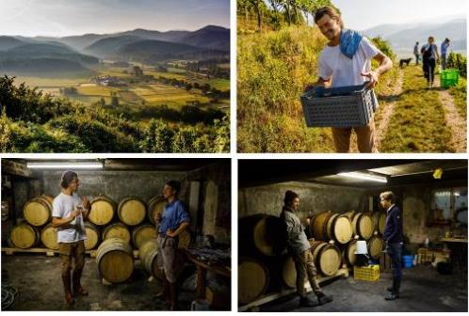

2018年末の時点での自社畑は約2ヘクタールです。
ピノノワール、ピノブラン、シャルドネ、シャスラ(ドイツ名グートエーデルGutedel)、エルブリング（Elbling）。
自社畑の葡萄から、Bellen（赤・白）、Filzen（白）、Mohlin（白）が醸造されます。
自社畑は有機栽培で、ビオディナミも少しずつ取り入れています。斜面が急で列も狭い畑なので、トラクターや機械は一切使えないので全て手作業で行います。素晴らしい畑ですが作業や管理が大変なので入手出来ました。
ビオディナミの調合剤は友達が作る500や501などを使用。すべての自社畑をすぐにビオディナミ栽培に切り替える事はしませんが、将来的には完全ビオディナミ栽培へ移行する予定です。
その他のキュヴェは購入した葡萄から造られます。購入する葡萄は、友達・知人の畑から多く、栽培はビオディナミがほとんどで、最低でもオーガニックです。
ファーストヴィンテージとなる2016年の生産本数は約9000本。
2017年は、霜の被害が多くありました。夏は暑く湿気もあり病害も多かったので厳しい選果が必要でした。しかし、成熟度は高く、収穫は2016年よりも早くなったのです。

2018年はとても暑く乾燥した夏と秋でした。
全体的にアルコール度数も高く、凝縮した果実味、パワフルなヴィンテージ。収穫量は多かった年です。
水分不足の影響もあったため、赤ブドウはアルコール度数も高く全体的にパワフルですが、タンニンの成熟が途中で止まってしまいミントやペッパーの青っぽいフレッシュさが少々感じられます。赤は長期熟成に向いた赤ワインに出来上がりました。
白はしっかり熟した果実味に、酸はやや低め、アルコール度数高めです。また白に関しては、水分不足の影響で土壌内の窒素不足が訪れ、窒素を栄養とする酵母のアルコール発酵が手こずりました。その為一部のワインは揮発酸が高く発生してしまい、今年はリリースを見送りました。
2019年は開花の時期に雨が降り、花振るいが生じました。
そして夏はとても暑く全体的に雨の量が比較的に少ない年でした。
その水分不足のため猛暑の時期は葡萄も一時的に成熟を停止してしまいました。
しかし9月からはとても涼しく、葡萄の完璧な成熟に時間がかかりました。
そのため2018年より1か月も遅いタイミング、9月末から10月初頭に収穫を開始しました。
花部類の影響とところどころの雹の被害もあり全体的に2018年より生産量は少なくなりました。
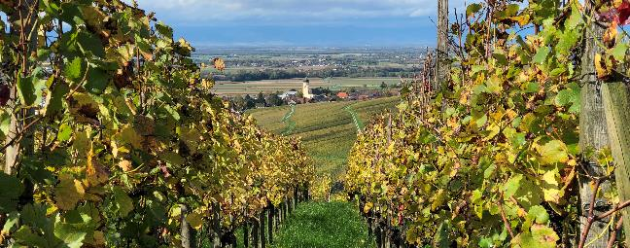
しかし収穫できた葡萄はとても健全で、長い熟成期間と涼しい秋によって例年より酸が高くアルコール度数は低いです。全体的に特徴はフレッシュなベリーの果実感と酸味、ジューシーで軽快さを持ったワインになりました。
2019 Gutedel Badischer Landwein
グートエーデル バーディシャー・ラントヴァイン 参考上代 ￥３，５００
葡萄：シャスラ（グートエーデル） 樹齢：20年、40年 栽培：ビオディナミ
畑・土壌：南東向き。粘土質土壌 アルコール度数：10％
醸造・熟成：50％をダイレクトプレス。600リットルの大樽に入れてアルコール発酵。
発酵の最後に軽いバトナージュ。そのまま樽で澱引きしないシュールリーで6ヵ月熟成。
1/3は除梗してスキンコンタクト12日間。軽くピジャージュ、プレスして600リットルの古樽で熟成。
タンクでブレンドして1か月後にボトリング。収穫から醸造中はSO2無添加。
フィルター無し、ベントナイトで軽いコラージュ。ボトリング時に1g/HLのSO2を添加している。

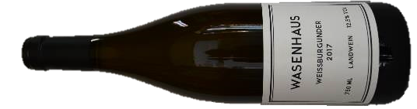
2018 Weissburgunder Badischer Landwein
ヴァイスブルグンダー バーディシャー・ラントヴァイン 参考上代 ￥５，０００
葡萄：ヴァイスブルグンダー（ピノブラン） 樹齢：15年と20年、一部は1979年に植樹した畑。
畑・土壌：カイザーシュトゥールにある南又は南西向きの畑。黄土（レス）、粘土質土壌
醸造・熟成：全房でダイレクトプレス。500や600リットルの大樽に入れてアルコール発酵。
最後に軽いバトナージュ。そのまま樽で澱引きしないシュールリーで12カ月熟成。
その後ステンレスタンクで6カ月間。収穫から醸造中はSO2無添加。フィルター無し、ベントナイトで軽いコラージュ。
ボトリング時に3g/HLのSO2を添加している。
キュヴェWeissburgunderの一部はKaiserstuhlのBertramさんの畑からで、1950年代からビオディナミ栽培を始め、1979年にデメテール認定を受けています。

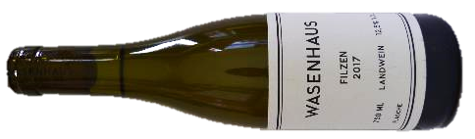
2018 Filzen Badischer Landwein
フィルツェン バーディシャー・ラントヴァイン 参考上代 ￥７，２００
葡萄：シャルドネ（シャルドネ・ミュスカテも混ざる） 樹齢：20年 畑・土壌：南西向き。粘土質土壌
醸造・熟成：全房でダイレクトプレス。228リットルの古樽に入れてアルコール発酵。
発酵の最後に軽いバトナージュ。そのまま樽で澱引きしないシュールリーで12カ月熟成。
収穫から醸造中はSO2無添加。フィルター無し、ベントナイトで軽いコラージュ。
ボトリング時に3g/HLのSO2を添加している。

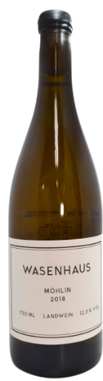
2018 Weissburgunder Möhlin Badischer Landwein
ヴァイスブルグンダー メーリン バーディシャー ラントヴァイン 参考上代 ￥１２，０００
葡萄：ヴァイスブルグンダー（ピノ・ブラン）にシャルドネとシャスラ、エルブリングも僅かに混植されている。
樹齢：70年 畑・土壌：オルベルグにある南東向きの急斜面、粘土石灰質土壌
醸造・熟成：全房でダイレクトプレス。228リットルの古樽に入れてアルコール発酵。
最後に軽いバトナージュ。そのまま樽で澱引きしないシュールリーで12カ月熟成。
その後ステンレスタンクで6カ月間。収穫から醸造中はSO2無添加。フィルター無し、
コラージュ無し。ボトリング時に3g/HLのSO2を添加している。
キュヴェMolhin（メーリン）は石灰質岩盤の段々畑。1950年代に植えられたピノブランがメインで、シャスラ、シャルドネ、エルブリングも少し混植されている畑。Olberg（オルベルグ）丘の急斜面。シュヴァルツヴァルト森に囲まれて生物多様性が豊な畑。畑には様々な小動物と百合の花が数種類咲くのが特徴。隣に15mの石灰の絶壁があり、その上にローマ人がこの辺に最初に植えた葡萄畑があったらしい。ラントヴァインなので丘の名前オルベルグはラベルに記載できない。そのためこの丘のふもとに流れる小川「メーリン」川をキュヴェ名にした。

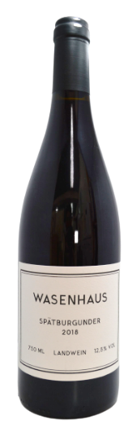
2018 Spätburgunder Badischer Landwein
シュペートブルグンダー バーディシャー・ラントヴァイン 参考上代 ￥４，５００
葡萄：シュペートブルグンダー（ピノノワール） 樹齢：15年と20年 栽培：ビオディナミ
畑・土壌：南西又は北西向きの畑、砂質土壌と黄土（レス）
醸造・熟成：収穫後、ケースのまま10℃に冷却。除梗60％と全房葡萄40％とで別々に醸造。
除梗した葡萄は木製タンクで10日間の低温浸漬。破砕、ピジャージュ施さず。
温度が上昇した次の8日間は毎日軽いピジャージュ。合計18日間のキュヴェゾン。
全房の葡萄は木製タンクでマセラシオン・カルボニック10日間。
温度が上昇した次の8日間は毎日軽いピジャージュ。合計18日間のキュヴェゾン。
圧搾後、別々の樽で熟成。
熟成は228Lのフランス産オークの古樽で18カ月、その後ステンレスタンクで1カ月間。
収穫から醸造中はSO2無添加。フィルター無し、コラージュ無し。
ボトリング時に2g/HLのSO2を添加している。

2018 Spätburgunder Vulkan Badischer Landwein
シュペートブルグンダー ヴルカン バーディシャー・ラントヴァイン 参考上代 ￥７，０００
葡萄：シュペートブルグンダー（ピノノワール） 樹齢：25年
畑・土壌：2017年とは異なる友人による有機栽培の畑。
カイザーシュトゥールにある南東向きの畑。火山質、バザルト（玄武岩）、黄土（レス）土壌
醸造・熟成：収穫後、ケースのまま10℃で冷却。全房20％、除梗80％。
木製タンクで10日間の低温浸漬。破砕、ピジャージュ施さず。
温度が上昇した次の8日間は毎日軽いピジャージュ。合計18日間のキュヴェゾン。
熟成は228Lのブルゴーニュ産オークの古樽で18カ月、その後ステンレスタンクで1カ月間。
収穫から醸造中はSO2無添加。フィルター無し、コラージュ無し。
ボトリング時に2g/HLのSO2を添加している。

2018 Spätburgunder Bellen Badischer Landwein
シュペートブルグンダー ベーレン バーディシャー・ラントヴァイン 参考上代 ￥１２，０００
葡萄：シュペートブルグンダー（ピノノワール） 樹齢：20年と25年
畑・土壌：Kirchhofen 村とPfaffenweiler村の二区画、西向き急斜面。粘土石灰質土壌
醸造・熟成：収穫後、ケースのまま10℃で冷却。全房50％、除梗50％。
木製タンクで10日間の低温浸漬。マセラシオン・セミ・カルボニック。破砕、ピジャージュ施さず。
温度が上昇した次の8日間は毎日軽いピジャージュ。合計18日間のキュヴェゾン。
熟成は228Lのブルゴーニュ産オークの古樽で18カ月間。
収穫から醸造中はSO2無添加。フィルター無し、コラージュ無し。
ボトリング時に2g/HLのSO2を添加している。
Bellen（ベーレン）の由来はKirchberg（キルヒベルグ）丘の古くからの別名。Olberg（オルベルグ）丘の隣にある。

2018 Spätburgunder Kanzel Badischer Landwein
シュペートブルグンダー カンゼル バーディシャー・ラントヴァイン 参考上代 ￥１２，０００
葡萄：シュペートブルグンダー（ピノノワール） 樹齢：15年と60年
畑・土壌：ブルゴーニュ愛好家で有機学者、Henrik Möbitz博士から受け継いだ畑0.4Ha。
40％は樹齢15年、Möbitz博士自ら植たピノ。ブルゴーニュのクローンとブルゴーニュから入手したセレクション・マサルのピノ。一部のセレクション・マサルはヴォ―ヌ・ロマネ、ドメーヌ・ビゾから入手したものも含まれる。
60％は樹齢約60年のドイツのクローン。15年前から有機栽培。
メーリンの畑に近い、オルベルグ丘陵斜面上部。東向きで日照が少ない冷涼な畑。
醸造・熟成：収穫後、ケースのまま10℃で冷却。樹齢の高い葡萄は全房、樹齢の若い葡萄は除梗。
木製タンクで10日間の低温浸漬。マセラシオン・セミ・カルボニック。破砕、ピジャージュ施さず。
温度が上昇した次の9日間は毎日軽いピジャージュ。合計19日間のキュヴェゾン。
熟成は228Lのブルゴーニュ産オークの古樽で18カ月間。
収穫から醸造中はSO2無添加。フィルター無し、コラージュ無し。
ボトリング時に2g/HLのSO2を添加している。

2018 Spätburgunder Möhlin Badischer Landwein
シュペートブルグンダー メーリン バーディシャー・ラントヴァイン 参考上代 ￥１４，０００
葡萄：シュペートブルグンダー（ピノノワール） 樹齢：25年～45年
畑・土壌：機械が入れない南東向き急斜面。オルベルグ丘陵上部にある多数の小区画。
鉄分を多く含んだ赤色の粘土石灰質土壌。
醸造・熟成：収穫後、ケースのまま10℃で冷却。全房50％、除梗50％。
木製タンクで10日間の低温浸漬。マセラシオン・セミ・カルボニック。破砕、ピジャージュ施さず。
温度が上昇した次の8日間は毎日軽いピジャージュ。合計18日間のキュヴェゾン。
熟成は228Lのブルゴーニュ産オークの古樽で18カ月間。
収穫から醸造中はSO2無添加。フィルター無し、コラージュ無し。
ボトリング時に2g/HLのSO2を添加している。
